* **Тема: ОСЕНЬ. Признаки Осени. Звук и буква У** Игры на [**букву У**](http://bukvar-online.ru/bykva_y.php).

1. Рассмотреть вместе с ребенком картинки. Вспомнить названия каждого времени года. Уточ­нить последовательность смены времен года. Спросить ребенка, знает ли он, какое время года сейчас? Попросить ребенка назвать время года, предшествующее осени; последую­щее за осенью. Понаблюдать вместе с ребенком за осенними изменениями в природе.

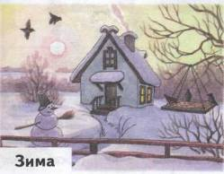

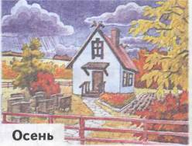

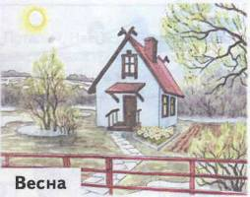

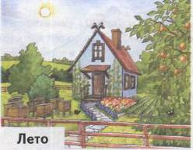

2. Познакомить ребенка с названиями осенних месяцев.

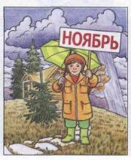

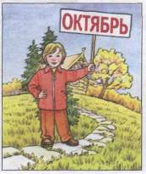

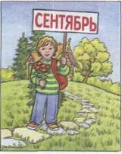

3. Рассмотри картинки с изображениями осени и лета. Назови приметы этих времен года. Сравни их между собой.

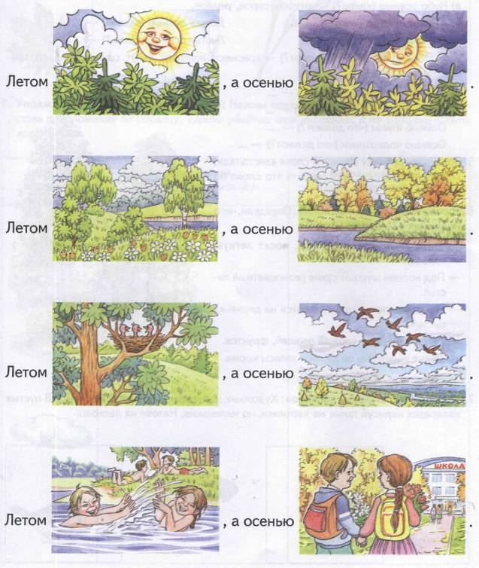

**4. Упражнение «Подбирай, называй, запоминай»:** Назови как можно больше слов-  
определений; слов-действий.

а) Небо осенью (какое?) — хмурое, серое, унылое.

Солнце осенью (какое?) — ... Дождь осенью (какой?) — ...

Ветер осенью (какой?) — ... Листья осенью (какие?) — ...

б) Осенью листья (что делают?) — краснеют, желтеют, вянут, сохнут, опадают, кру­жатся, шуршат.

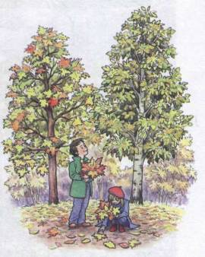

Осенью дождь (что делает?) — ... Осенью солнце (что делает?) — ... Осенью птицы (что делают?) — ... Осенью колхозники (что делают?) — ...

1. Объяснить ребенку значение слова «листопад».  
   Попросить ребенка проговорить это слово по  
   слогам.
2. **Упражнение «Найди ошибки»:** Определи, чего

не бывает осенью.

— Дети загорают, купаются, носят легкую  
одежду.

* Под ногами шуршат сухие разноцветные ли­стья.
* Набухают почки, распускаются на деревьях  
  листья.
* Люди собирают урожай овощей, фруктов.
* Дикие животные не делают запасы корма.

7. **Упражнение «Назови ласково»:** Художник нарисовал картинки. Назови их. В пустых квадратах нарисуй такие же картинки, но маленькие. Назови их ласково.

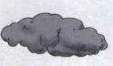



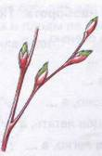

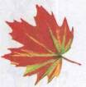

8. **Упражнение «Увидели, не увидели»:** Назови предметы. Дорисуй их в таблицу. Со­ставь предложения по образцу: *«Дети увидели три листочка, а не заметили пять листочков».*

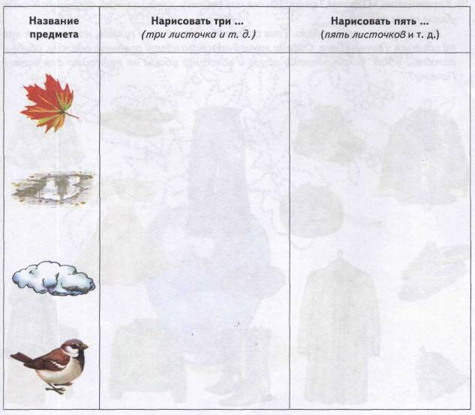

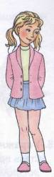

9. **Упражнение «Скажи наоборот»:** Помоги Тане закончить предложения. Летом солнце яркое, а осенью ... Летом небо светлое, а ... Летом день длинный, а ... Летом тучки ходят высоко, а ... Летом птицы учат птенцов летать, а ... Летом люди одеваются легко, а ... Летом дети отдыхают, купаются, загорают, а ... Летом люди растят урожай, а ... Летом деревья стоят одетые в зеленую листву, а ...

10. **Упражнение «Оденем Таню»:** Рассказать ребенку, какую одежду, обувь и головные уборы носят осенью.

*Пришла осень, похолодало. Таня собралась идти в парк гулять, но не знает, как ей одеться. Помоги Тане. Обведи линией красного цвета осеннюю одежду, обувь и головной убор. Какая одежда, обувь и головные уборы не подходят для осени? Почему?*

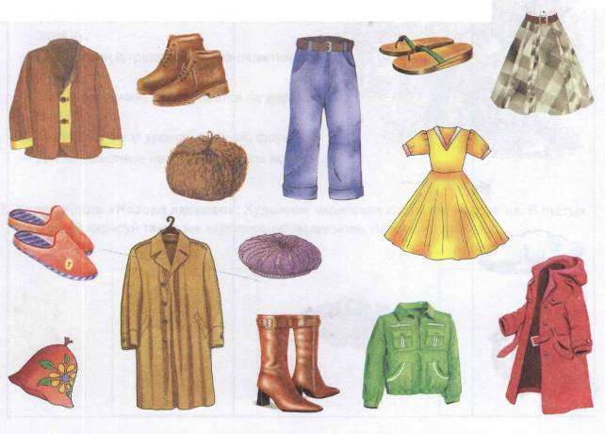

**11. Упражнение «Букет для мамы»:** В парке Таня собрала для мамы красивый букет из разноцветных листьев и плодов. Обведи листья и плоды по точкам. Раскрась их и рас­скажи, из каких листьев и плодов Таня составила букет.

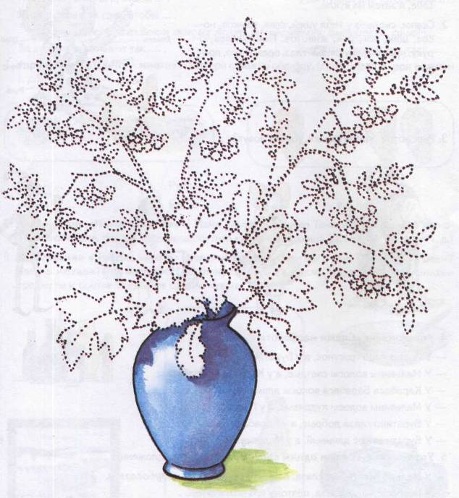

**Тема: ДЕРЕВЬЯ. Звук и буква А. Игры на** [**букву А**](http://bukvar-online.ru/bykva_a.php).

1. Показать ребенку на прогулке разные виды деревьев, отметить особенности строения  
   (ствол, ветви, листья (иглы), плоды и т.д.).
2. Рассмотреть вместе с ребенком картинки. Познакомить его с названиями деревьев. Зак­репить в словаре обобщающее понятие «деревья».
3. **Упражнение «С какого дерева плод?»:** Расскажи, какой плод нашел каждый из лес­ных обитателей под деревом. Соедини линией каждый плод с деревом, на котором он  
   вырос, и расскажи, что где растет. *(Ежик нашел желуди. Желуди растут на дубе. И  
   т. д.)* Составь предложения по образцу: *«Ежик бежал, бежал и до дуба добежал».*

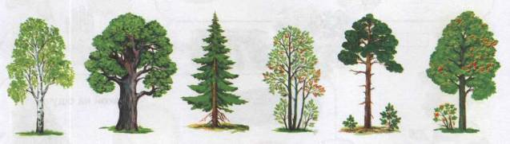

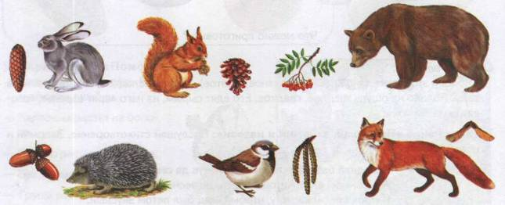

4. **Упражнение «Скажи наоборот»:** Сосна высокая, а рябина ***низкая.***

У сосны иглы длинные, а у ели .... У дуба ствол толстый, а у березы ....

У клена листья большие, а у березы .... У березы ствол светлый, а у клена ....

**5. Упражнение «Закончи предложения нужными словами»:**

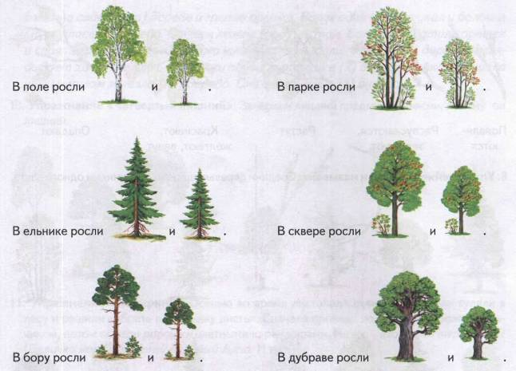

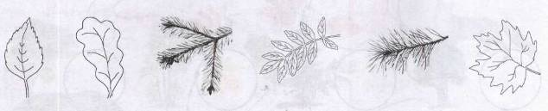

**6. Упражнение «С какого дерева лист, веточка?»:** Раскрась расположенные выше ли­стья и веточки. Проведи линию от каждого из них к соответствующему дереву. Назови, какие это листья и веточки. *(Лист березы* — *березовый.* И т. д.)

7. **Упражнение «Что происходит с листьями?»:** Составь рассказ по картинкам и опор­ным словам.

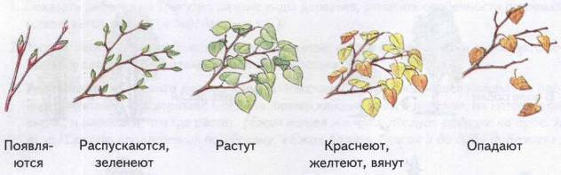

8. **Упражнение «Считай и называй»:** Соедини деревья одного вида линиями одного цвета.

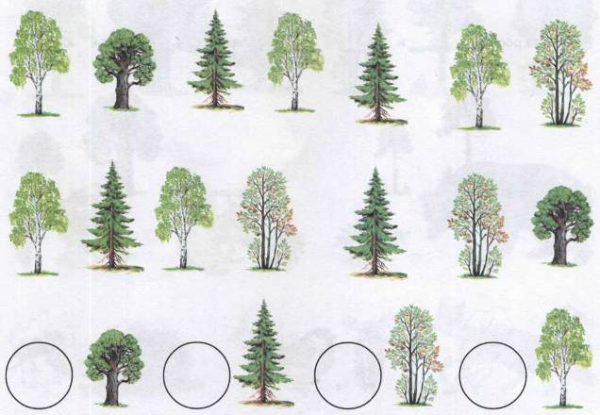

Расскажи, каких деревьев много *(много дубов, елей...).* Посчитай (запиши в кружки или зарисуй точками количество) и назови их. *(Одна береза, две березы, ..., пять берез).*

9. **Упражнение «Подскажи словечки»:** Вставь пропущенные слова *(текст читает  
взрослый).*

*Белочка сидела (на) дереве и грызла орешки. Вдруг один орешек упал и белочка спустилась (с) дерева. Орешек лежал (под) листом. Белочка схватила орешек и спряталась (за) дерево. Мимо шли дети и увидели, что (из-за) дерева выгля­дывает хвост белочки. Мальчики подошли поближе (к) дереву. Белка услышала шаги и мигом залезла (на) дерево. Она спряталась (в) дупле.*

10. Упражнение «Четвертый лишний»: Зачеркни лишний предмет. Объясни, почему он  
лишний.

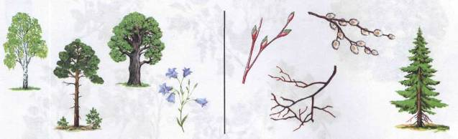

**11. Упражнение «Лабиринт»:** Осенью во время листопада лесные обитатели гуляли в лесу и решили собрать в корзинку листья. Сначала проведи по каждой дорожке паль­чиком, потом обведи дорожки цветными карандашами. Назови, кто какой лист нашел? *{Белочка нашла зеленый дубовый лист.* И т. д.)

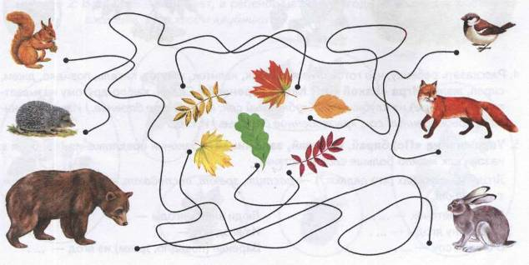

**Тема: ГРИБЫ. Звук и буква И . Игры на** [**букву И**](http://bukvar-online.ru/bukva-i.php)

1. Рассмотреть вместе с ребенком картинки. Назвать съедобные и ядовитые грибы. Отме­тить особенности их строения (шляпка, ножка). Рассказать ребенку, где растут грибы  
   (в лесу, чаще, на пеньке, в траве). Закрепить в словаре обобщающее понятие «грибы».
2. Предложить ребенку назвать изображенные грибы. Обратить его внимание на то, что гриб,  
   растущий под осиной, называется подосиновиком, под березой — подберезовиком.

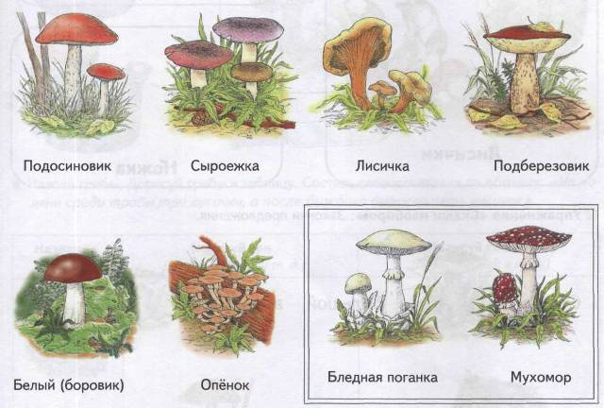

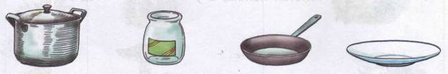

1. Рассказать ребенку, что готовят из грибов (салат, икру, запеканку, суп) и как.
2. **Упражнение «Жадина»:** Представь, что это твои грибы. Ответь на вопросы: Чей это  
   боровик? *(Мой боровик.)* Подберезовик? Чья лисичка? Чьи подосиновики?

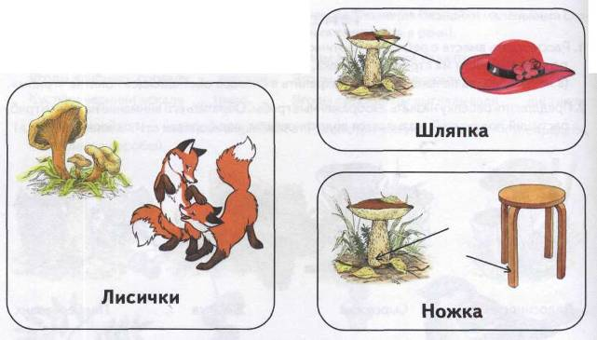

5. Познакомить ребенка с многозначны­ми словами, объяснить разницу в зна­чениях этих слов.

6. **Упражнение «Скажи наоборот»:** Закончи предложения.

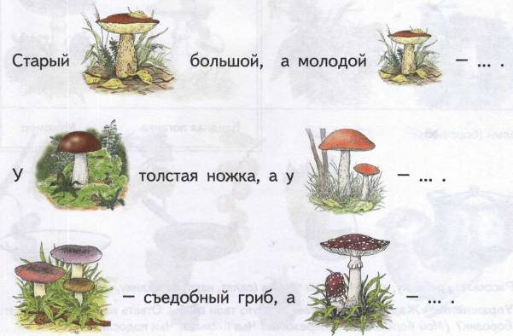

7. **Упражнение «Подбирай, называй, запоминай»:** Для переработки грибов нужны раз­ные предметы. Как человек использует эти предметы (подбери и назови как можно боль­ше слов-действий)? *(Ножом грибы срезают, чистят, разрезают... и* т. д.)

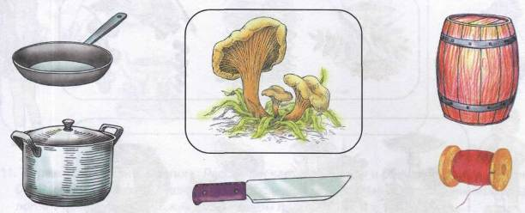

8. Назови грибы. Дорисуй грибы в таблицу. Составь словосочетания по образцу: *«На по­ляне среди травы три лисички, а после дождика выросло пять лисичек».*

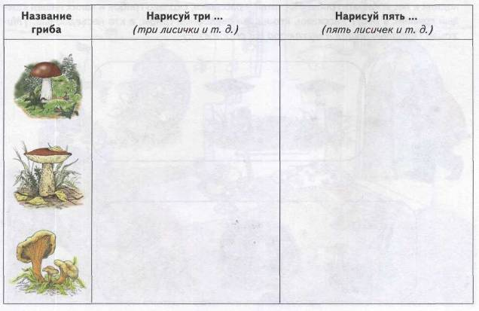

9. **Упражнение «Четвертый лишний»:** Рассмотри картинки и назови, что оказалось лиш­ним в лукошке у Тани и в корзинке у Вани. Почему?

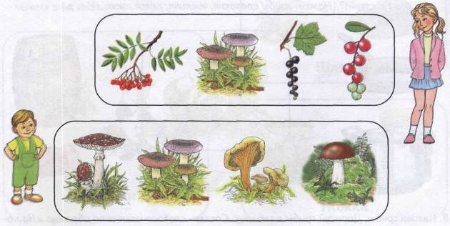

10. **Упражнение «Считай и называй»:** Михайло Потапыч, Настасья Петровна и Мишутка ходили в лес собирать грибы. Посчитай и расскажи, сколько грибов и каких нашел каж­дый грибник в лесу? Расскажи, кто нашел съедобные грибы, а кто несъедобные. *(Ми­хайло Потапыч нашел 4мухомора и 3 сыроежки.)*

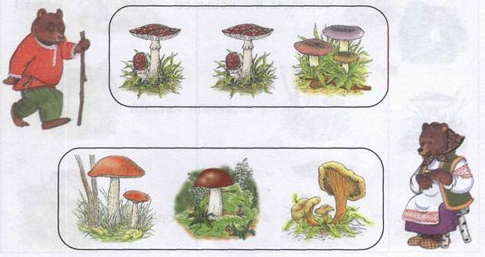

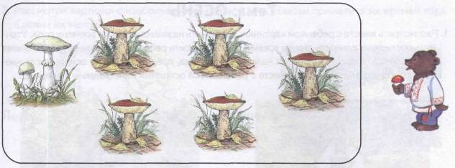

11. **Упражнение «Еж-грибник»:** Рассмотри картинку. Найди и обведи в кружок все гри­бы. Расскажи, где ежик сушил грибы (проследить за правильным использованием пред­логов в речи ребенка). *(Ежик сушил грибы* ***под*** *столом.* И т. п.)

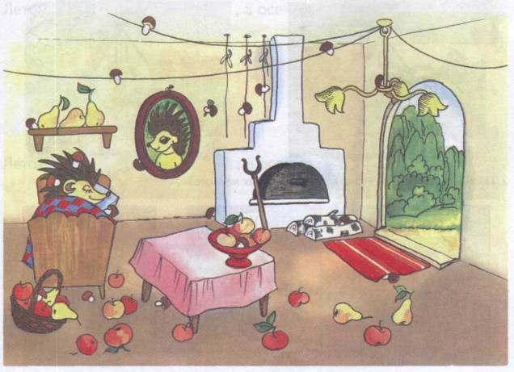

**Тема: ОВОЩИ. Звук и буква О**

**Игры на букву О** [**https://bukvar-online.ru/bykva_t.php**](https://bukvar-online.ru/bykva_t.php)

Рассмотреть вместе с ребенком картинки. Познакомить его с названиями овощей. Зак­репить в словаре обобщающее понятие «овощи».

1. Назвать цвет овощей по образцу: *помидор красный,* ...и т. д.
2. Соединить линиями овощи с соответствующими фигурами. Назвать форму каждого ово­ща по образцу: *«Огурец овальный».*
3. **Игра «Жадина»:** Представь, что это твои овощи. Ответь на вопросы: Чей это огурец?  
   *(Мой огурец.)* Чья капуста? *(Моя капуста.)* И т. д.
4. Рассказать ребенку, что готовят из овощей. **Игра «Какой сок? Какая запеканка? Ка­кое пюре?»:** Скажи, как по-другому называется сок (запеканка, пюре) из моркови?  
   *(Морковный сок; морковная запеканка; морковное пюре.)* И т. д.

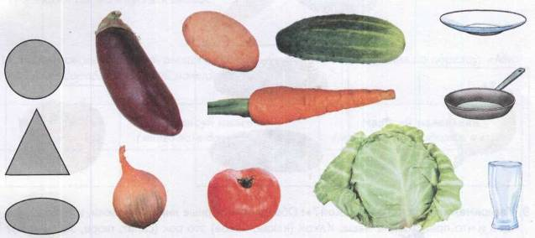

6. **Упражнение «Расскажи-ка!»:** Составь рассказы об овощах по предложенному на­глядному плану.

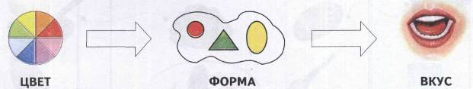

7. **Упражнение «Поваренок»:** Расскажи, что нужно сделать, чтобы приготовить суп? *(Овощи моют, чистят, режут, варят.)* Сок? Пюре?

8. **Упражнение «Назови правильно»:**

*Задание 1:* Покажи, где огурец, огурцы и т. д. Соедини линиями одинаковые овощи. *Задание 2:* Взрослый показывает, а ребенок называет овощи. Образец: *«Это поми­дор. Это помидоры».*

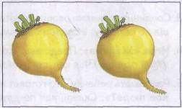

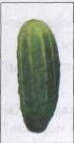

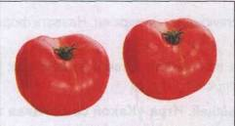

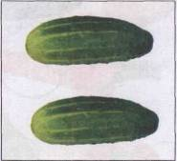

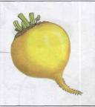

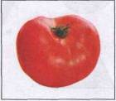

9. **Упражнение «Из чего — какой?»:** Обведи пунктирные линии и назови, из каких ово­щей и что приготовила мама. Какой (какая, какое) это сок (салат, пюре, запеканка)? *[Морковный сок. Овощной салат.* И т. д.)

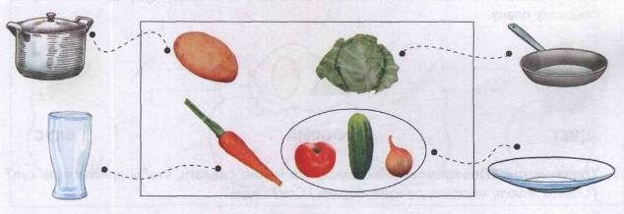

10. Составь предложения по картинкам.

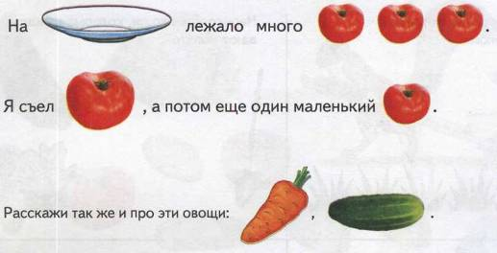

11. Назови овощи. Дорисуй овощи в таблицу. Составь словосочетания по образцу: *«Мно­го помидоров. Маленький помидорчик».*

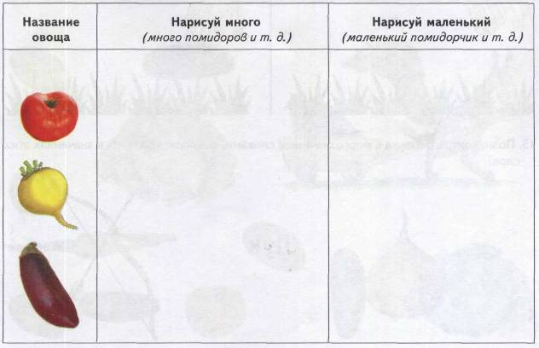

**12. Упражнение «Нарисуй»:** Рассказать ребенку, где растут овощи и как их убирают с грядки. Выполнить предложенные ниже задания.

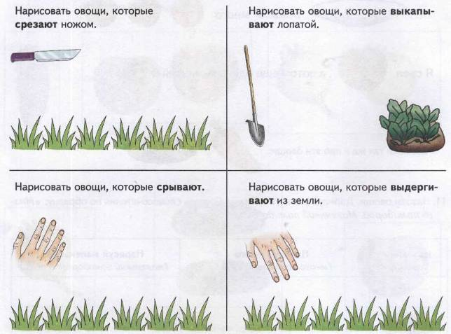

13. Познакомить ребенка с многозначными словами, объяснить разницу в значениях этих слов.

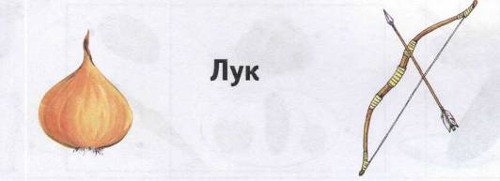

**14. Упражнение «Что купила белочка в магазине»:** Рассмотри рисунки. Сравни их и назови, что увезла белочка из магазина.

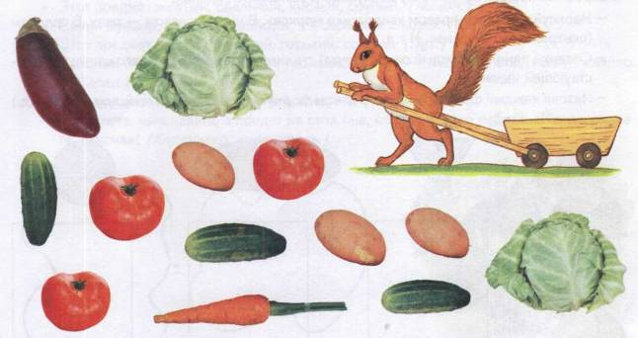

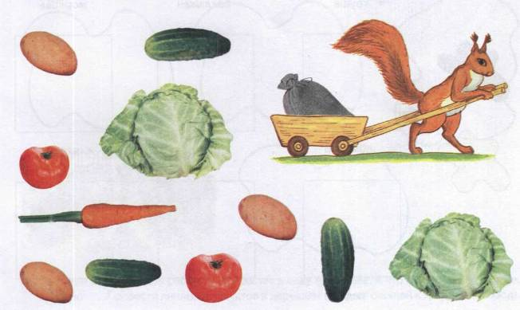

**Тема: САД – ОГОРОД. Звук и буква Э** [**букву Э**](http://games-for-kids.ru/obuchenie-chteniyu/bukva-eh.php).

1. Взрослый предлагает ребенку послушать и выполнить задания.

* Нарисуй в верхнем правом квадратике морковь. В нижнем левом — репу. В среднем  
  (центральном) — банан. И т.д.
* Соедини линиями каждый овощ (фрукт) с: кляксой соответствующего цвета; соответ­ствующей формой.
* Назови каждый фрукт (овощ), его цвет и форму. *(Помидор красный, круглый.* И т.д.)

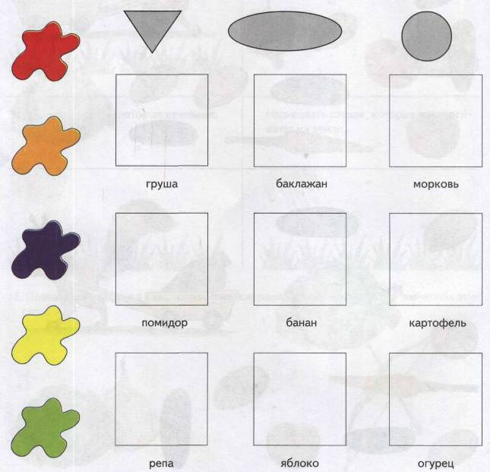

2. **Упражнение «Отгадай загадки, нарисуй отгадки»**

*Задание 1.* Отгадай загадки, нарисуй отгадки в пустых «барашках».

* Этот предмет желтый, овальный, кислый, сочный. *(Лимон.)*
* Синий мундир, желтая подкладка, а в середине сладко. *(Слива.)*
* Этот предмет желтый, круглый, горький, сочный. *(Лук.)*
* Красный бочок, само с кулачок, тронешь пальцем — гладко, а откусишь — сладко.  
  *(Яблоко.)*
* Этот предмет бордовый, круглый, сладкий. *(Свекла.)*
* Неказиста, шишковата, а придет на стол она, скажут весело ребята: «Ну, рассыпча­та, вкусна»! *(Картошка, картофель.)*

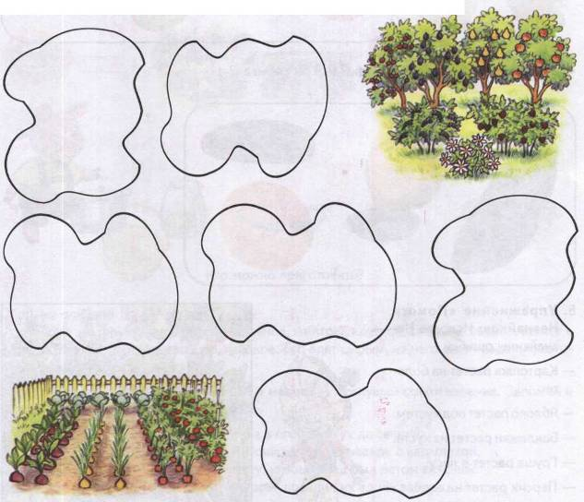

*Задание 2:* Рассказать ребенку, что растет в саду на дереве, а что в огороде на грядке. Провести линии: от фруктов к деревьям (сад), от овощей к грядкам (огород).

**3. Упражнение «Четвертый лишний»:** Ниф-Ниф и Нуф-Нуф пришли в гости к Наф-Нафу и принесли ему подарки. Посмотри, что оказалось лишним в корзинке Ниф-Нифа и по­чему? Где он побывал?

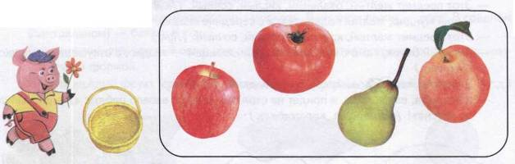

4. Что лишнее в корзине Нуф-Нуфа? Где он побывал?

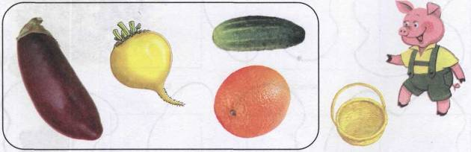

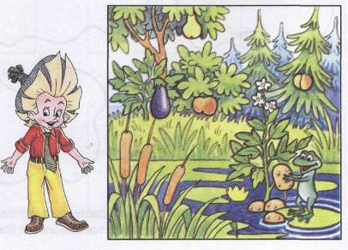

5. **Упражнение «Помоги Незнайке»:** Исправь Незнайкины ошибки.

* Картошка растет на болоте.
* Яблоко растет под кустом.
* Баклажан растет на кусте.
* Груша растет в лесу.
* Персик растет на елке.

6. **Упражнение «Расскажи-ка»:** Составь рассказы об овощах и фруктах по предложен­ному наглядному плану.

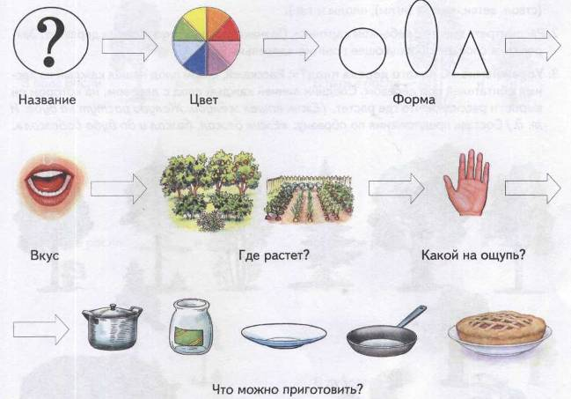

*Образец ответа:*

«Яблоко это фрукт. Оно красное (зеленое, желтое), круглое, сладкое, сочное, растет в саду. Яблоко на ощупь твердое, гладкое. Его едят сырым, из него варят варенье, гото­вят вкусный сок».

7. **Упражнение «Послушай, запомни и назови»:** Послушай стихотворение. Запомни и назови, какие овощи росли в огороде.

Посадила баба Фекла в огороде лук да свеклу.

А любимый внук Антошка посадил чеснок с картошкой,

И морковку, и капусту, чтобы борщ был летом вкусный.

Не забыл про помидоры: посадил их вдоль забора,

Огурцы, укроп, петрушку — чтоб любили все друг дружку.

Витаминный огород требует больших хлопот.

Баба Фекла в борщ кладет все, что у нее растет.

**Тема: ФРУКТЫ. Звук и буква Ы. Игры на букву** [**букву Ы**](http://bukvar-online.ru/bukva-yy.php).

1. Рассмотреть вместе с ребенком картинки. Познакомить его с названиями фруктов. Зак­репить в словаре обобщающее понятие «фрукты».
2. Назвать цвет фруктов по образцу: *яблоко красное,* ...и т.д.
3. Соединить линиями фрукты с фигурами соответствующей формы. Назвать форму фрукта  
   по образцу: *«Апельсин круглый».*
4. **Игра «Жадина»:** Представь, что это твои фрукты. Ответь на вопросы: Чей это лимон?  
   *(Мой лимон.)* Чья слива? *(Моя слива.)* Чье яблоко? *(Мое яблоко.)* И т.д.
5. Рассказать ребенку, что и как готовят из фруктов. **Игра «Какой сок? Какое варенье?»:**

Скажи, как по-другому называется сок (варенье) из яблок? *(Яблочный сок; яблочное варенье.)* Из слив? *(Сливовый сок, сливовое варенье.)* И т. д.

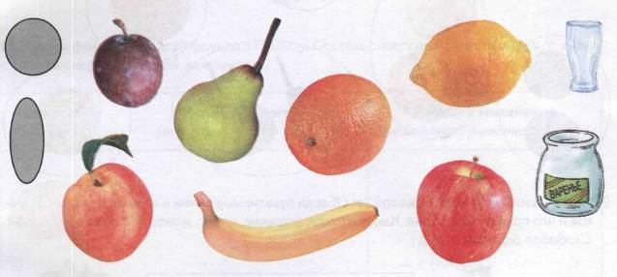

6. **Упражнение «Расскажи-ка!»:** Составь рассказы о фруктах по предложенному нагляд­ному плану.

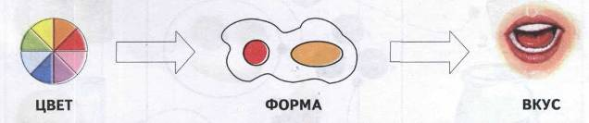

7. **Упражнение «Поваренок»:** Расскажи, что нужно сделать, чтобы приготовить компот? *(Фрукты моют, чистят, режут на дольки, варят.)* Сок? Пирог?

8. **Упражнение «Назови правильно»:**

*Задание 1:* Покажи, где яблоко, яблоки и т.д. и соедини линиями одинаковые фрукты. *Задание 2:* Взрослый показывает, а ребенок называет фрукты. Образец: *«Это ябло­ко. Это груши».*

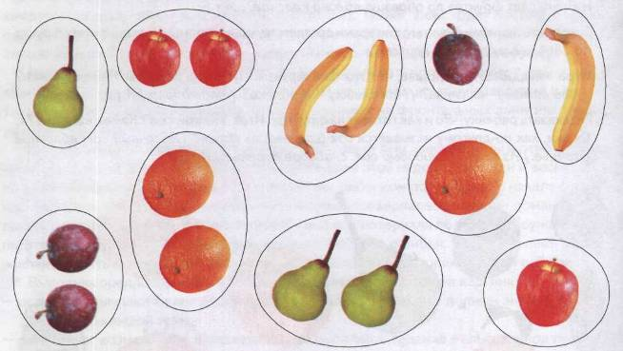

9. **Упражнение «Из чего — какой?»:** Обведи пунктирные линии и назови, из каких фрук­тов и что приготовила мама. Какой это сок (варенье, пирог, компот)? (*Яблочный пирог. Сливовое варенье.* и т. д.)

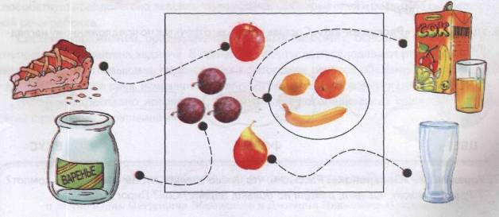

10. Составь предложения по картинкам.

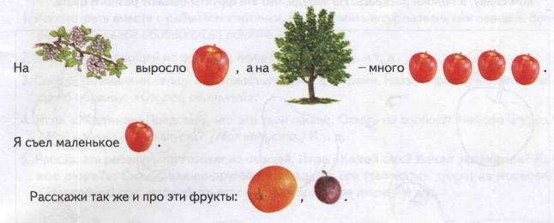

11. Назови фрукты. Дорисуй фрукты в таблицу. Составь словосочетания по образцу: *«Мно­го лимонов. Маленький лимончик».*

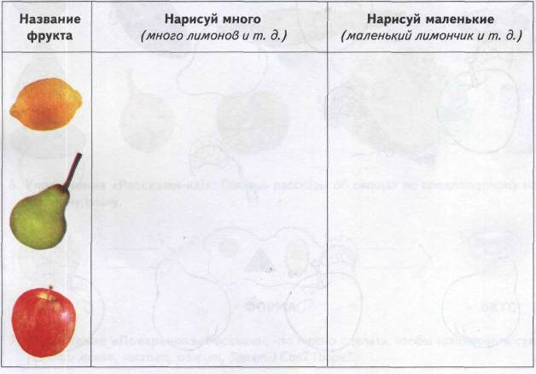

**12. Упражнение «Дорисуй»:** Дорисуй каждой груше веточку, каждой веточке с листоч­ком сливу, а яблоки раскрась. Не забудь, что эти фрукты бывают разного цвета.

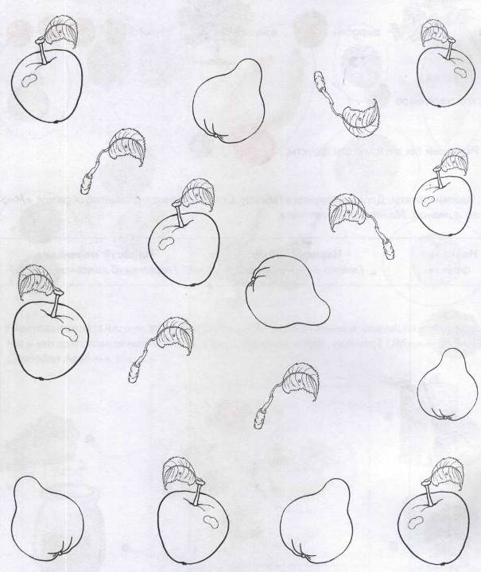

**Тема: ЯГОДЫ. Звук и буква П. Игры на** [**букву П**](http://bukvar-online.ru/bukva-p.php).

1. Рассмотреть вместе с ребенком картинки. Познакомить его с названиями ягод. Закре­пить в словаре обобщающее понятие «ягоды».
2. Назови цвет ягод по образцу: *крыжовник зеленый,* ... и т.д.
3. **Упражнение «Ягодка лесная, ягодка садовая»:** Соедини линиями лесные ягоды с  
   картинкой «лес», а садовые ягоды с картинкой «сад».

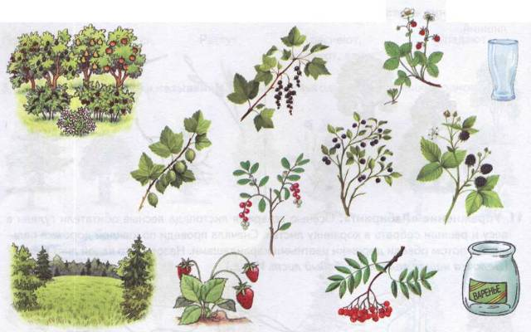

1. Рассказать ребенку, что готовят из ягод (сок, напиток, компот, кисель, повидло, джем,  
   сироп, желе). **Игра «Какой сок? Какое варенье?»:** Скажи, как по-другому называет­ся сок (варенье) из клубники? *(Клубничный сок; клубничное варенье.)* Из крыжовни­ка? *(Крыжовенный сок, крыжовенное варенье.)* И т. д.
2. **Упражнение «Подбирай, называй, запоминай»:** Закончи предложения (подбери и  
   назови как можно больше слов-действий).

Ягоды на веточках (что делают?) — *растут, зреют, поспевают, наливаются соком, созревают.*

Ягоды с веточек — .... Люди в лесу ягоды — ....

В корзину ягоды — .... Из ягод сок — ....

В стакан сок — .... Варенье (повидло, джем) из ягод — ....

6. **Упражнение «Скажи наоборот»:** Закончи предложения.

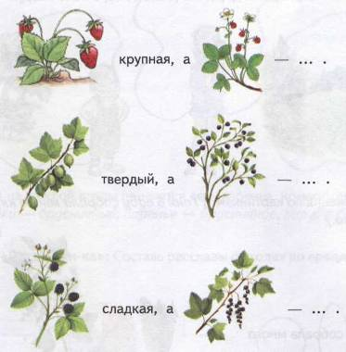

7. **Упражнение «Назови правильно»:**

*Задание 1.* Соедини линиями одинаковые ягоды и покажи, где ягода ежевики, а где яго­ды ежевики и т. д.

*Задание 2:* Взрослый показывает, а ребенок называет ягоды. Образец: *«Это ягода ежевики. Это ягоды клубники».*

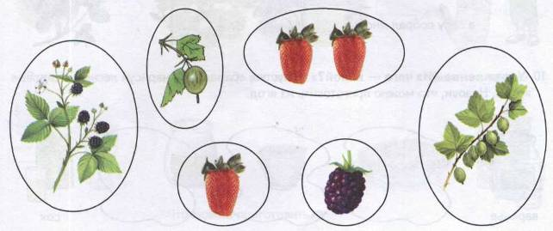

8. **Упражнение «Лесные и садовые ягоды»:** Ваня и Таня решили собрать разных ягод. Помоги ребятам — нарисуй им дорожки (Ване в лес, а Тане в сад).

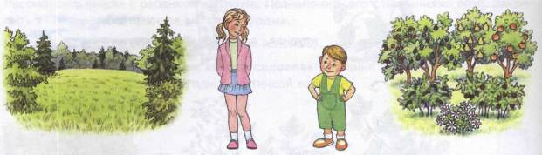

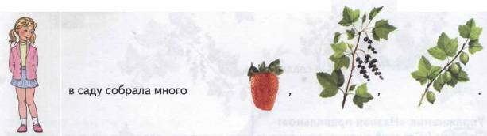

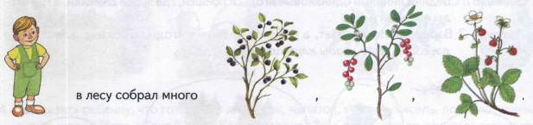

9. Составь предложения по картинкам. *(Таня в саду собрала много клубники, смороди­ны, крыжовника.)*

10. **Упражнение «Из чего — какой?»:** В пустых «барашках» нарисуй лесные и садовые ягоды. Назови, что можно приготовить из ягод.

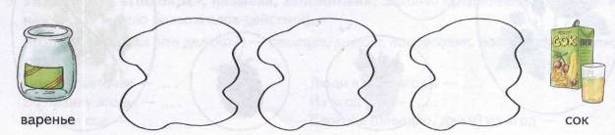

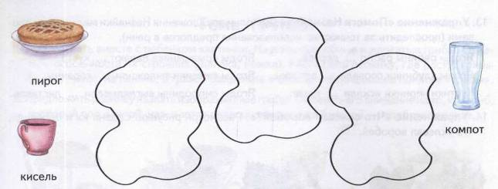

1. Назови, какой из каждой ягоды получится сок (варенье, компот, пирог, сок, кисель).  
   (С*ок из брусники* — *брусничный, варенье* — *брусничное, пирог с брусникой* — *брус­ничный.* И т. д.)
2. **Упражнение «Расскажи-ка»:** Составь рассказы о ягодах по предложенному нагляд­ному плану.

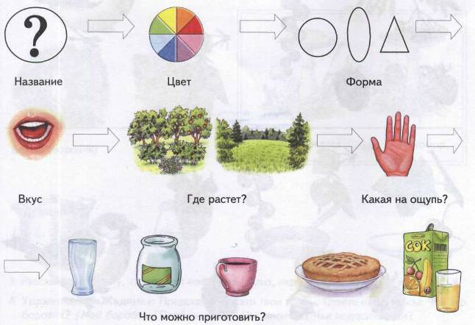

**13. Упражнение «Помоги Незнайке»:** Дополни предложения Незнайки маленькими сло­вами (проследить за точностью использования предлогов в речи).

Ягоды рябины растут ... дереве. Ягоды крыжовника падают ... куста.

Ягоды клубники сорвали ... веточки. Ягоды ежевики выложили ... корзины.  
Кустики черники искали ... траве. Ягоды смородины выглядывали ... листиков.

14. **Упражнение «Что склевал воробей?»:** Рассмотри рисунки. Сравни их и определи,  
что склевал воробей.

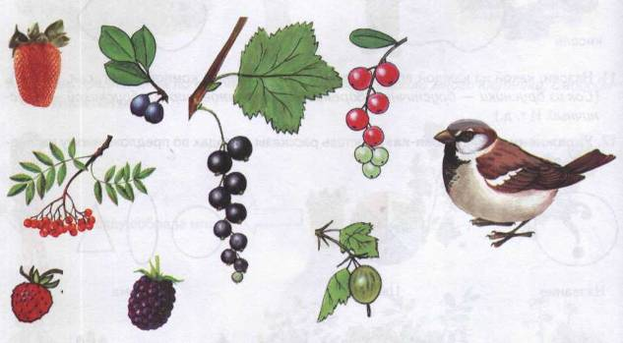

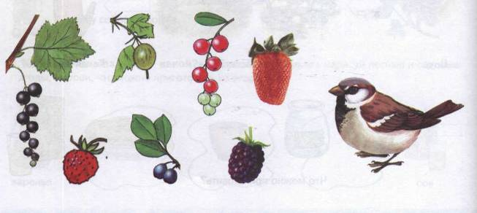

**Тема: ОДЕЖДА. Звук и буква М. Игры на**  [**букву М**](http://bukvar-online.ru/bykva_m.php).

Рассмотреть вместе с ребенком картинки. Познакомить его с названиями предметов  
одежды. Закрепить в словаре обобщающее понятие «одежда».

1. **Упражнение «Поможем Тане и Ване одеться»:** Проведи красные линии от Тани к ее  
   одежде и синий линии от Вани к его одежде. Составь предложения по образцу: *«Это  
   Ванины брюки. Это Танина юбка».*

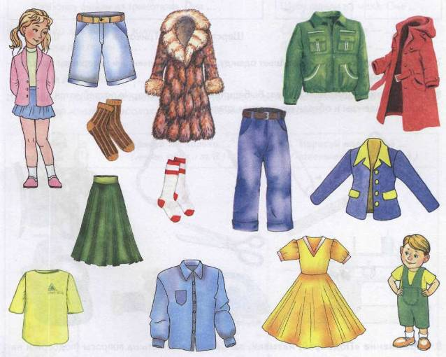

1. Познакомить ребенка с деталями одежды.
2. Покажи и назови детали своей одежды (воротник, манжеты, брючину, рукав, карманы  
   и т. д.).
3. **Игра «Жадина»:** Представь, что на картинках твоя одежда. Составь предложения по  
   образцу: *«Мой жакет. Моя юбка. Моё платье. Мои носки»* и т. д.

6. Вместе с ребенком наклеить в пустые клеточки кусочки материалов, из которых шьют одежду. Познакомить ребенка с их названиями. Составить словосочетания по образцу: *кожаный плащ, меховой воротник* и т.д.

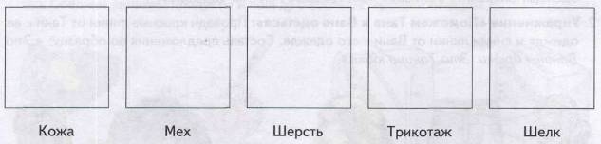

1. Рассказать ребенку о том, кто шьет одежду. Какие инструменты и материалы использу­ются в работе?
2. **Упражнение «Поможем маме»:** Выбери те предметы, которые потребуются для изго­товления одежды, и обведи их линиями красного цвета.

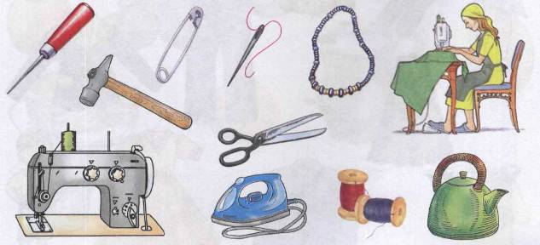

9. **Упражнение «Подбирай, называй, запоминай»:** Ответь на вопросы (подбери и на­  
зови как можно больше слов-действий).

Как появляется одежда? *(Одежду моделируют, выкраивают, шьют, вяжут.)* Покупая в магазине одежду, покупатель (что делает?) — ... . Ухаживая за одеждой, человек (что делает?) — ... .

10. **Упражнение «Четвертый лишний»:** Послушай слова. Выдели лишнее слово и объяс­ни, почему оно лишнее.

Одежду стирают, *купают,* гладят, сушат. Одежду *моют,* чистят, отжимают, складывают.

11. **Упражнение «Из чего — какой?»:** Мама сшила разную одежду. Назови, что и из  
каких материалов сшила мама. Закончи предложения. *(Брюки сшили из шерсти. Они  
шерстяные. И т. д.)*

Пиджак сшили из шерсти. Он .... Куртку сшили из кожи. Она ....

Платье сшили из шелка. Оно .... Плащ сшили из кожи. Он ....

Футболку сшили из трикотажа. Она .... Шубу сшили из меха. Она....

Пальто для зимы — *зимнее.* Сарафан для лета — ....

Куртка для осени — .... Плащ для весны — ....

Халат для дома — .... Майка для детей — ....

Блуза для женщин — .... Брюки для мужчин — ....

12. Назови и дорисуй предметы одежды в таблицу. Составь предложения по образцу: *«В  
магазине много футболок. У меня маленькая футболочка».*

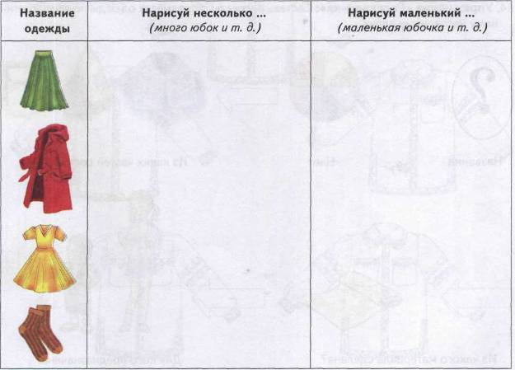

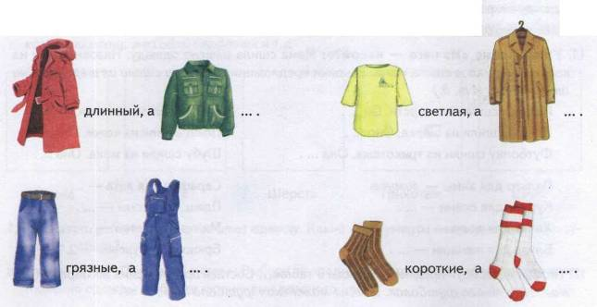

**13. Упражнение «Скажи наоборот»:**

**14. Упражнение «Расскажи-ка»:** Составь рассказы о предметах одежды по предложен­ному наглядному плану.

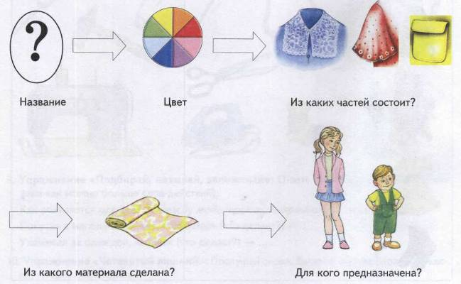

**15. Упражнение «Помоги Белоснежке»:** Белоснежка сшила гномам рубашки. Соедини линиями одинаковые рубашки. Рубашку, у которой нет пары, раскрась.

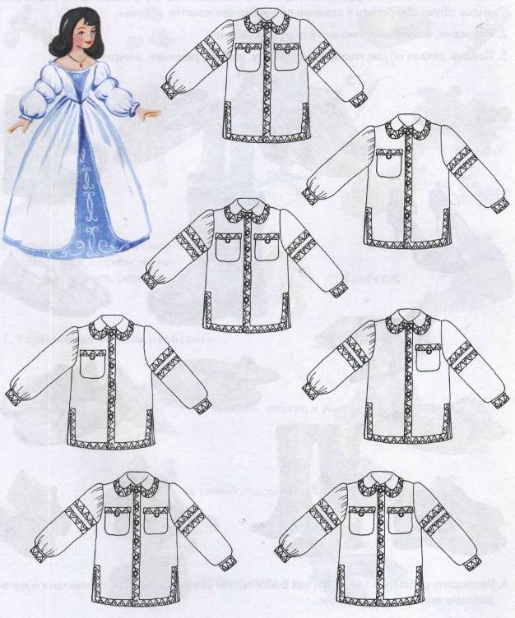

**Тема: ОБУВЬ. Звук и буква Н. Игры на**  [**букву Н**](http://bukvar-online.ru/bukva-N.php)

1. Рассмотреть вместе с ребенком картинки. Познакомить его с названиями различных  
   видов обуви. Закрепить в словаре обобщающее понятие «обувь».
2. Расскажи, какую обувь можно купить в магазине.
3. Покажи детали обуви: голенище, подошву, каблук, ремешки, шнурки, язычок.

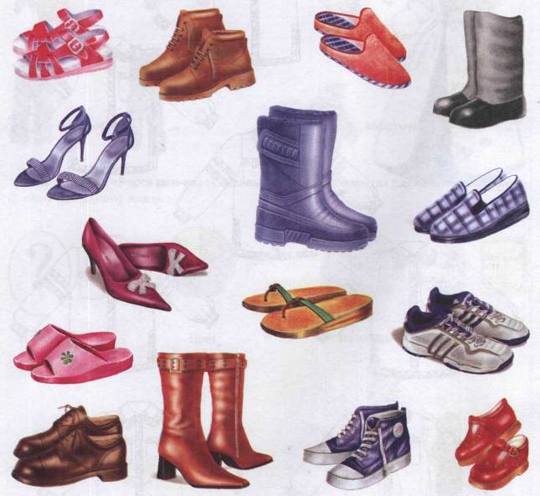

4. Рассказать ребенку о том, кто и как ремонтирует обувь. Какими инструментами и мате­риалами пользуется сапожник.

**5. Упражнение «Помоги разобраться»:** Обведи в кружок те предметы, которые потре­буются сапожнику для изготовления и ремонта обуви.

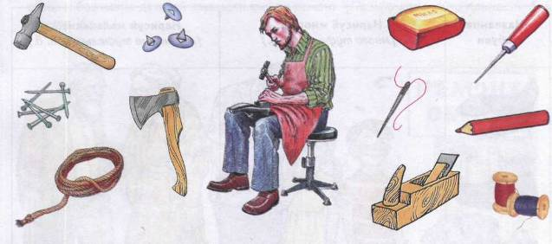

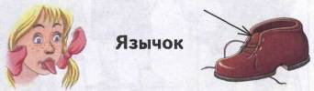

6. Познакомить ребенка с многозначным словом «язы­чок», объяснить разницу в его значениях.

7. **Упражнение «Скажи наоборот».**

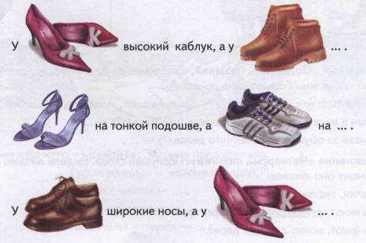

8. Назови предметы обуви. Дорисуй их в таблицу. Составь предложения по образцу: *«В магазине много туфель. У меня маленькие туфельки».*

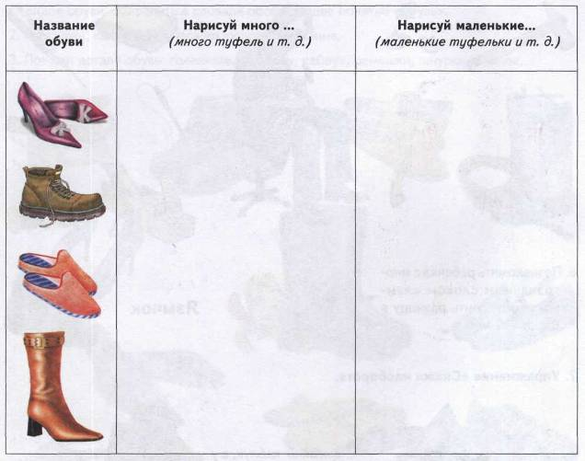

9. **Упражнение «Подбирай, называй, запоминай»:** Закончи предложения (подбери и  
назови как можно больше слов-действий).

Обувь на фабрике (что делают?) — придумывают, моделируют, шьют. Покупая в магазине обувь, покупатель (что делает?) — ....

Ухаживая за обувью, человек (что делает?) — ....

10. **Упражнение «Четвертый лишний»:** Послушай слова. Выдели лишнее слово и объяс­ни, почему оно лишнее.

Сандалии, туфли, сапоги, *брюки.*

Обувь моют, *стирают,* носят, протирают.

Обувь шьют, моют, *гладят,* дарят.

11. **Упражнение «Кто без чего?»:** Людям нужно отремонтировать обувь, и они пришли к сапожнику. Соедини линиями обувь и ее хозяина. Составь предложения по образцу: *«Папа без кроссовки».* И т. д. Рассмотри обувь в мастерской сапожника и скажи, чью обувь и без каких деталей принесли ему на ремонт. *(Папину кроссовку принесли без язычка.* И т. д.)

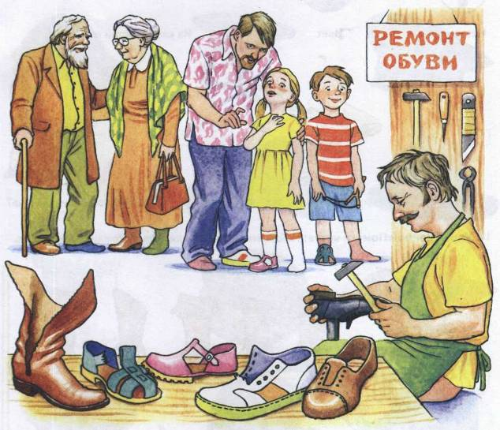

12. **Упражнение «Из чего — какой?»:** Закончи предложения.

Туфли из кожи — кожаные туфли. Сапоги с мехом — ....

Сапоги из резины — ....

Тапочки из материи — ....

**13. Упражнение «Расскажи-ка»:** Составь рассказы о различных видах обуви по предло­женному наглядному плану.

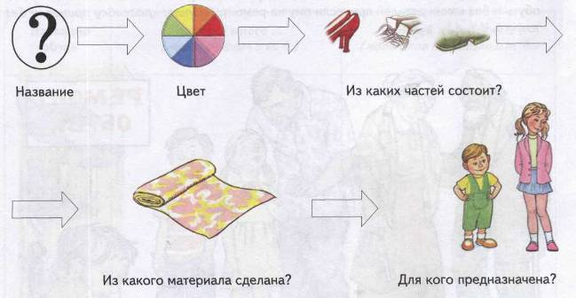

14. **Упражнение «Помоги коту»:** Найди второй сапог для кота и обведи его в кружок.

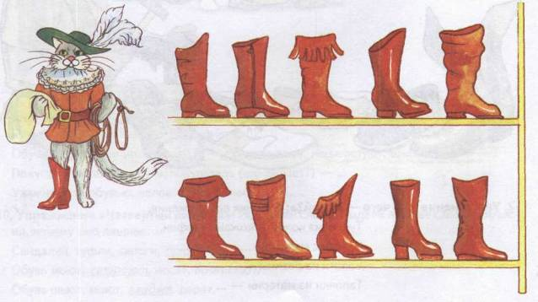

**Тема: ГОЛОВНЫЕ УБОРЫ. Звук и буква К. Игры на К** [**https://bukvar-online.ru/bykva_t.php**](https://bukvar-online.ru/bykva_t.php)

1. Рассмотреть вместе с ребенком картинки. Познакомить его с названиями головных убо­ров. Закрепить в словаре обобщающее понятие «головные уборы».
2. Рассмотри и покажи детали головных уборов: поля, ленточки, помпон, козырек.

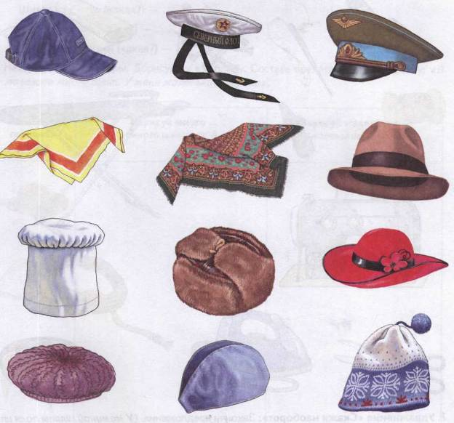

1. **Упражнение «Рассмотри и назови»:** Какого цвета эти головные уборы? Составь пред­ложения по образцу. *(Это красная шляпа. Это белый колпак.* И т. д.)
2. **Игра «Жадина»:** Представь, что на картинках твои головные уборы. Составь предло­жения по образцу: *«Мой колпак. Моя шапка.»* и т. д.
3. Рассказать ребенку о том, как изготавливают головные уборы и какие инструменты и  
   принадлежности для этого используют.
4. **Упражнение «Помоги разобраться»:** Выбери и обведи в кружок те предметы, кото­рые потребуются для изготовления головных уборов.

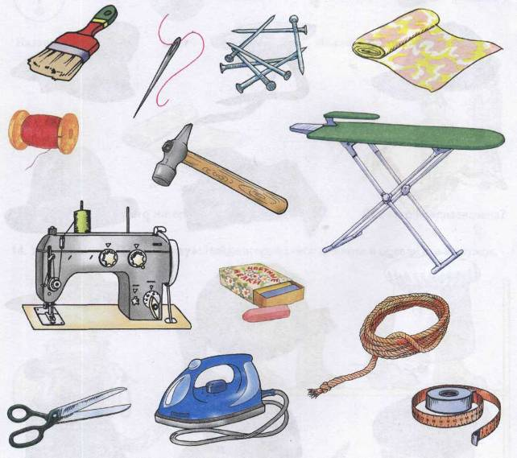

7. **Упражнение «Скажи наоборот»:** Закончи предложения. *(У маминой шляпы поля ши­рокие, а у папиной шляпы — узкие.* И т. д.)

У девочки шапочка светлая, а у милиционера фуражка .... У Кати берет новый, а у бабушки платок .... У Вити кепка грязная, а у Коли ....

Мамина шляпа большая, а Танина шляпа ....

У повара колпак высокий, а у поваренка колпак ....

8. **Упражнение «Из чего — какой?»:** Закончи предложения по образцу: *«Кепка из кожи*

*(какая?)* — *кожаная кепка».*

Косынка из ситца (какая?) — .... Шляпа из фетра (какая?) — .... Шапка из меха (какая?) — .... Шляпка из соломы (какая?) — ....

9. Назови головные уборы. Дорисуй их в таблицу. Составь предложения по образцу: *«В  
магазине много шляп. У меня маленькие шляпки».*

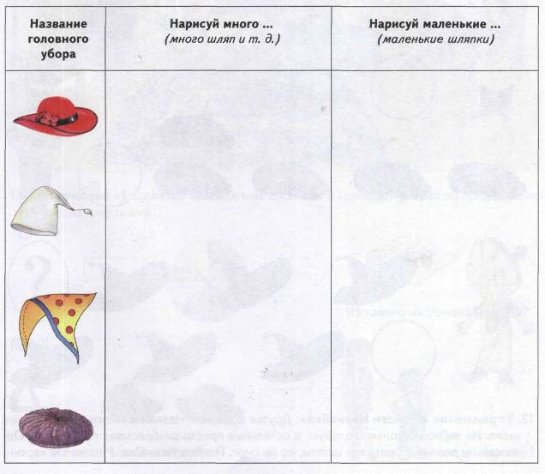

10. **Упражнение «Подбирай, называй, запоминай»:** Закончи предложения (подбери и  
назови как можно больше слов-действий).

При покупке головного убора в магазине покупатель (что делает?) — рассматривает, выбирает, примеряет, покупает.

Ухаживая за головными уборами человек (что делает?) — ... .

11. **Упражнение «Считай и называй»:** Незнайке, Доктору Пилюлькину и Знайке пода­рили головные уборы. Посчитай (запиши в кружки или зарисуй точками количество) и  
назови их. Составь предложения по образцу: *«Незнайке подарили шесть голубых  
шляп».*

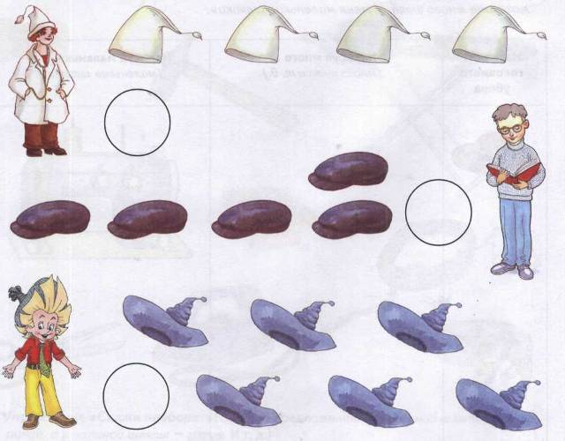

12. **Упражнение «Помоги Незнайке»:** Друзья подарили Незнайке много разноцветных шляп. Но он носил только голубую, а остальные просто разбрасывал по комнате. Од­нажды он решил собрать все шляпы, но не смог. Помоги Незнайке. Рассмотри картин-

ку, найди все шляпы в комнате и составь предложения по образцу: «Красная шляпа **под** столом. Незнайка достал **из-под** стола красную шляпу».

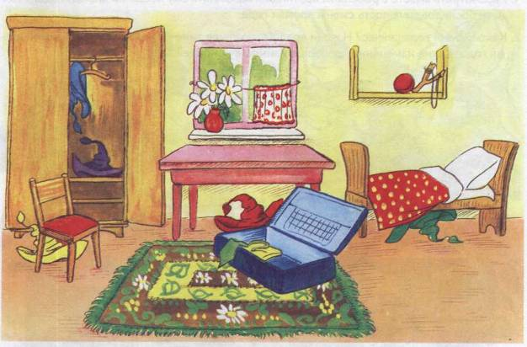

13. **Упражнение «Расскажи-ка»:** Составь рассказы о головных уборах по предложенно­му наглядному плану.

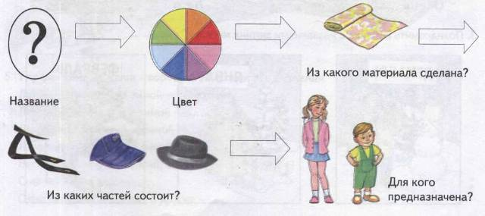

**Тема: ПЕРЕЛЕТНЫЕ ПТИЦЫ. Звук и буква Т. Игры с буквой Т** [**https://bukvar-online.ru/bykva_t.php**](https://bukvar-online.ru/bykva_t.php)

Рассмотреть вместе с ребенком картинки. Познакомить его с названиями перелетных птиц  
(грач, ласточка, аист, кукушка, соловей, скворец). Объяснить, почему этих птиц называют  
перелетными. Закрепить в словаре обобщающее понятие «перелетные птицы».

1. Покажи по картинкам и назови части тела перелетных птиц (лапы, шею, голову, клюв,  
   хвост и т.д.). Чем покрыто тело птиц?

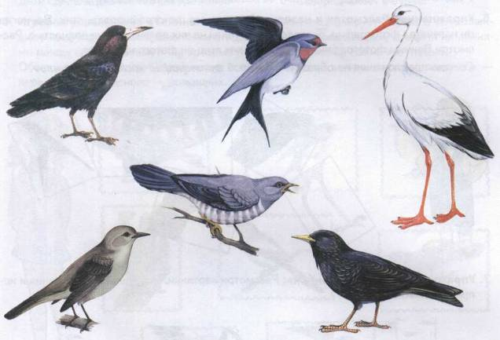

3. **Упражнение «Скажи наоборот»:** Закончи предложения.  
Аист большой, а соловей ....

У аиста длинная шея, а у кукушки ....

У соловья серая грудка, а у ласточки .... Аист белый, а грач ....

4. **Упражнение «Подбирай, называй, запоминай»:** Закончи предложения (подбери и  
назови как можно больше слов-признаков и слов-действий).

Кукушка (какая?) пестрая,.... Грач черный,... .

Аист важный Ласточка быстрокрылая, ... .

Перелетные птицы весной (что делают?)... . Перелетные птицы осенью (что делают?)... .

5. **Упражнение «Скажи одним словом»:** Закончи предложения по образцу.  
У аиста ноги длинные, поэтому его называют **длинноногим.**

У соловья звонкий голос, поэтому его называют ... **(звонкоголосым).** У ласточки хвост длинный, поэтому ее называют ... **(длиннохвостой).**

6. **Упражнение «Рассмотри и назови»:** Ваня учился фотографировать птиц. Но, когда  
он напечатал фотографии, оказалось, что птицы на них получились не полностью. Рас­  
смотри Ванины фотографии и отгадай, каких птиц он фотографировал.

Составь предложения по образцу: *«На этой фотографии ласточкино крыло».*

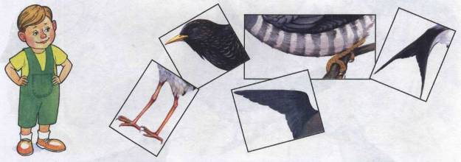

7. **Упражнение «Исправь ошибки»:** Рассмотри картинки. Послушай предложения и ис­правь ошибки.

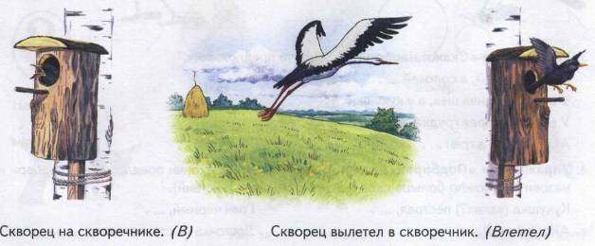

Аист улетает из поля. *(С)* Аист прилетает с поля. *(Улетает)*

Скворец вылетел от скворечника. *(Из)* Скворец влетает из скворечника. *(Вылетает)*

8. **Упражнение «Нелепицы»:** Послушай предложения. Расскажи, чего не бывает. А как  
должно быть на самом деле?

Птенцы высиживают яйца. Тело птицы покрыто шерстью.

Из яиц птиц вылупились крокодильчики. Птенцы строят гнезда.

Дети сделали для аистов скворечники. Скворец живет в будке.

9. **Игровое упражнение «Танины марки».** Таня коллекционирует марки. В ее коллек­ции много марок с изображениями птиц. Найди одинаковые марки, соедини их линия­  
ми между собой. Назови птиц, которые на них изображены. Какие это птицы?  
Обведи линиями синего цвета марки с изображениями зимующих птиц, зеленого —  
перелетных, а красного — домашних.

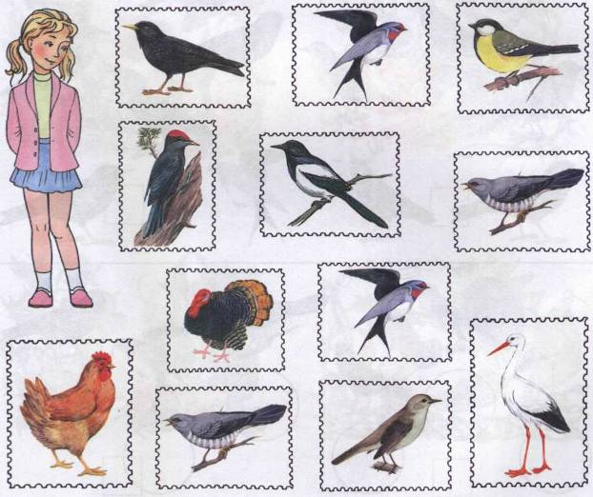

10. Весной к дому, где жили Таня и Ваня, прилетали птицы. Ребята наблюдали за ними, а Ваня фотографировал их. **Упражнение «Считай и называй»:** Помоги ребятам посчи­тать сфотографированных птиц (запиши в кружки или обозначь количество точками) и назвать их. *(Ваня сфотографировал одного аиста, пять соловьев* и т.д.)

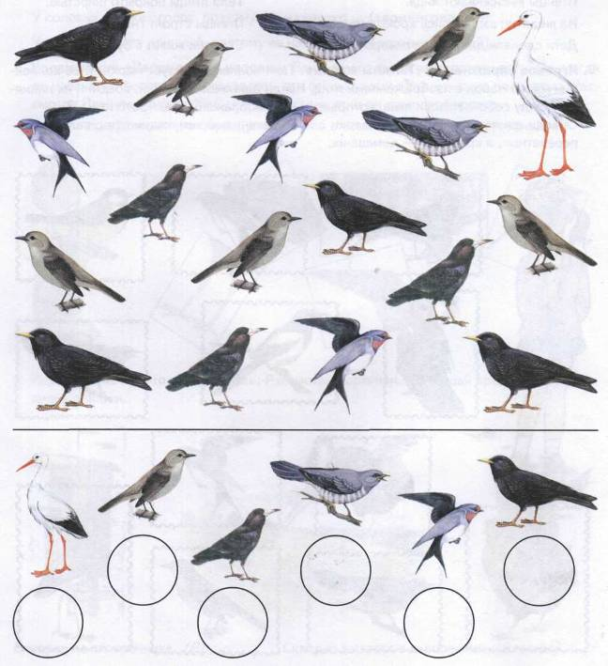

11. Послушай сказку. Рассмотри картинки. Правильно ли они расположены? Пронумеруй рисунки по порядку. Перескажи эту историю.

*Наступила весна. Посадила Таня в землю семечко подсолнуха. Из земли появил­ся росток. А червяки и гусеницы тут как тут. Подползла гусеница к ростку и гово­рит: « Ты росток зеленый, молодой и сладкий. Я тебя съем».*

*Взмолился Росток: «Пожалей меня, гусеница. Дай мне вырасти1.»*

*Засмеялась гусеница в ответ и подползла к Ростку совсем близко. А тут ле­тит мимо Грач. Закричал Росток: «Грач, помоги! Гусеница меня съесть хочет».*

*Услышал Грач голосок Ростка, схватил Гусеницу и был таков. Поблагодарил его Росток. А летом превратился в красавца Подсолнуха и угостил грача своими семечками.*

